磁流变体的巨磁阻效应

工物22 方侨光 2002012041

【实验概述】

磁流变液体是由高磁导性，低磁滞性的微米级软磁性颗粒和非导磁性液体组合而成的悬浮液，它的一些性质会随着外加电磁场的变化而发生改变，从而达到人们的预期要求，因而具有极大的应用价值。本实验即研究磁流变体随磁场变化的形态及其巨磁阻效应。

【实验原理】

- 基本原理
磁流变液体的基本原理是：在外加磁场的作用下，液体中的颗粒产生偶极矩，为达到能量最小，偶极子会排列成互相平行的沿磁场方向的链状结构，当磁场进一步加大时，这些链状结构进一步聚集，形成复杂的团簇结构。
具体地说，在水平方向的磁场作用下，磁性颗粒将聚集在一起，形成链状结构。撤去水平方向的磁场后，由于剩磁，磁偶极子间的相互作用使得链状结构仍然存在。这时，将磁场方向改为竖直向上，磁场大小从零开始逐渐增大。此时，磁性颗粒仍保持链状，但其末梢将抬起，趋向于与磁场方向平行。随着磁场的加大，其链状结构完全与磁场方向平行，达到能量最低状态。
正因为在不同强度的磁场下，磁流变体中的磁性颗粒排列不同，从而在宏观上，引起了其电阻的变化。

- 实验材料和实验仪器
实验材料：羰基铁粉，直径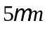。石墨粉，导电用。色拉油，做悬浮液。
实验仪器：电磁铁，直流稳压电源，数字电压表，显微镜，CCD图像采集系统，天平，简易样品盒。

【实验结果】

- 用铁粉与油的混合液体在显微镜下直接观察，变化状况如下图所示：
  - 原始状态（未加磁场）：无特别结构
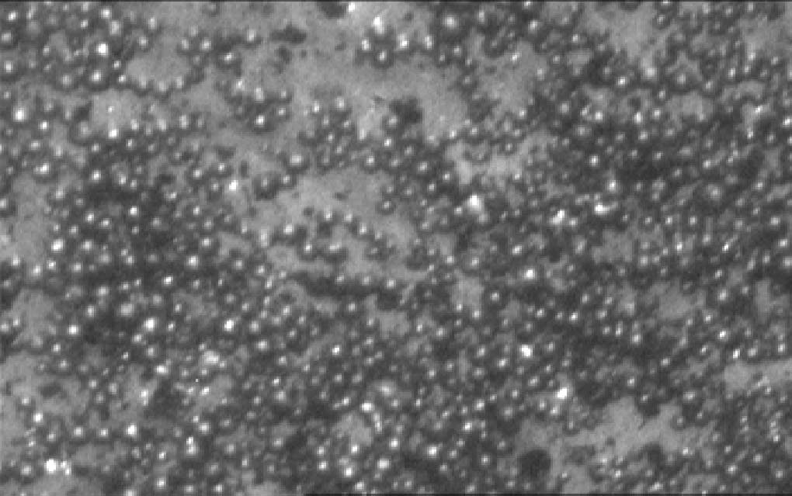
  - 加一水平方向磁场：呈现链状结构（注：磁场强度为0.57G。此时电磁铁两端电压为5.0V，通过电磁铁线圈的电流大小为0.37A。）
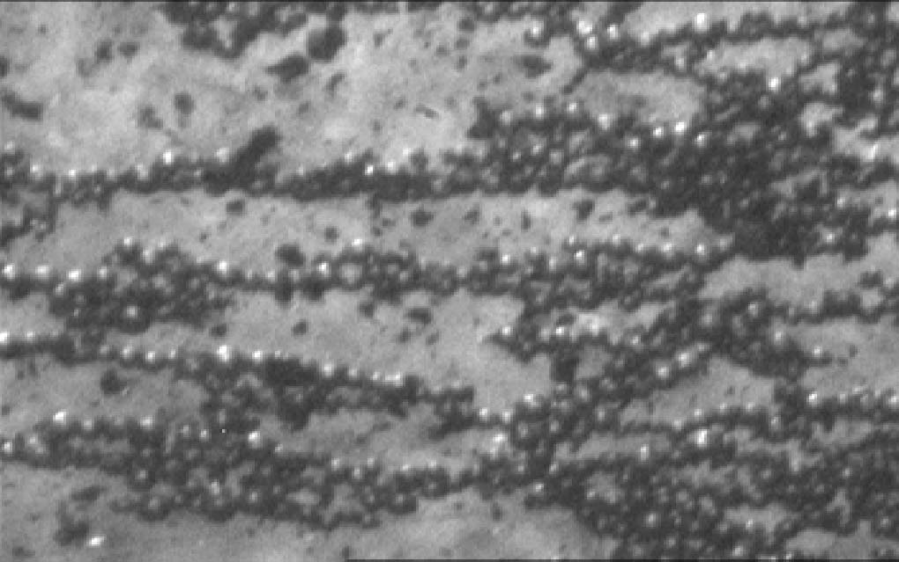
  - 去磁场，并翻转90度：链状结构无改变
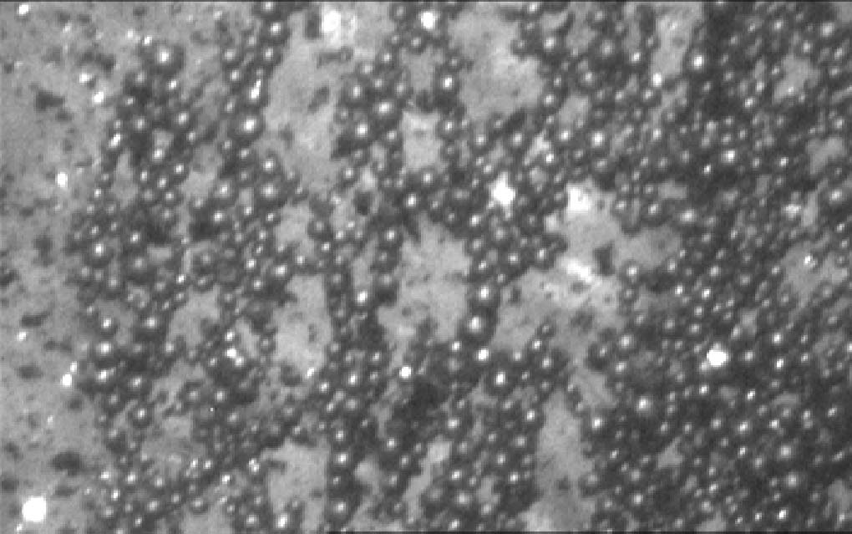
  - 开始加横向磁场：链状结构仍维持，但开始转向
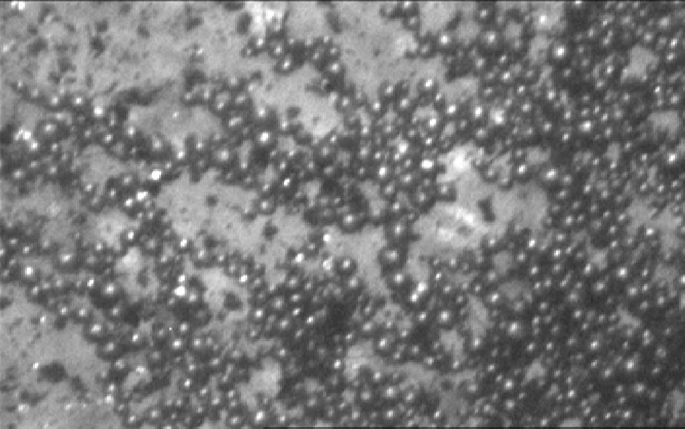
  - 磁场逐渐加大：转向更加明显，链状结构也更清晰
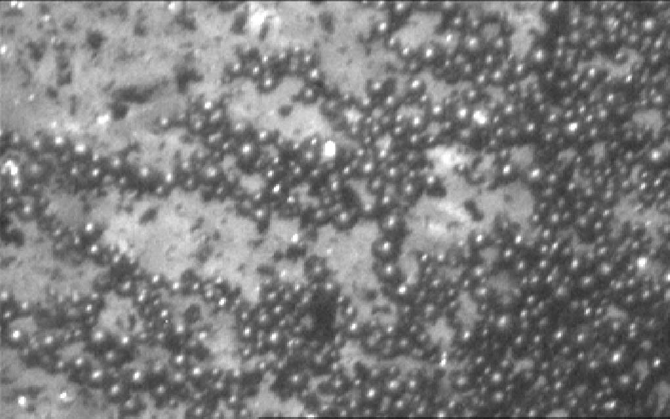
  - 继续加大，链状结构已经非常明显
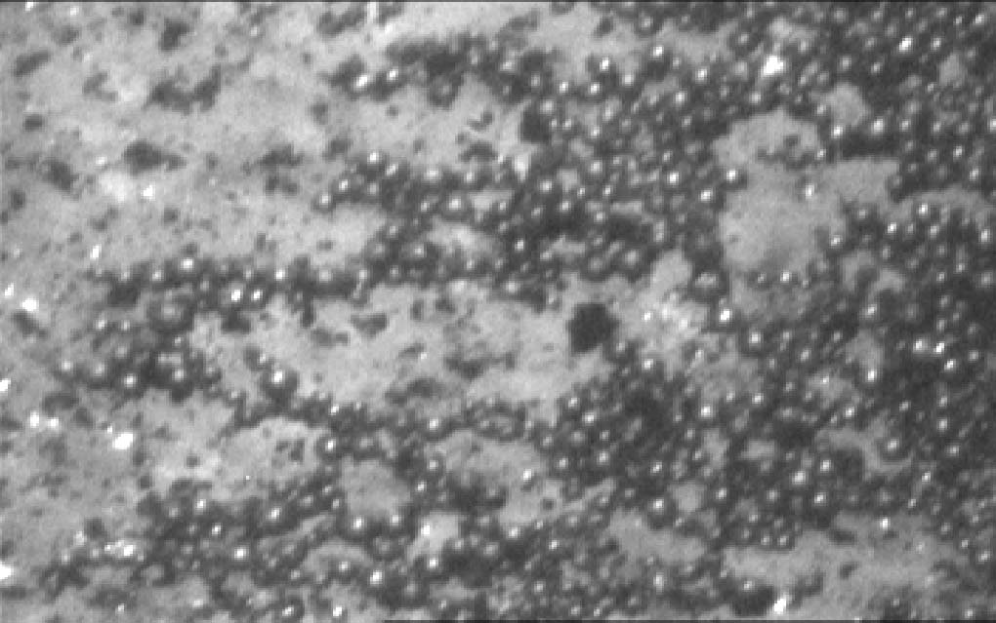
  - 最终形态
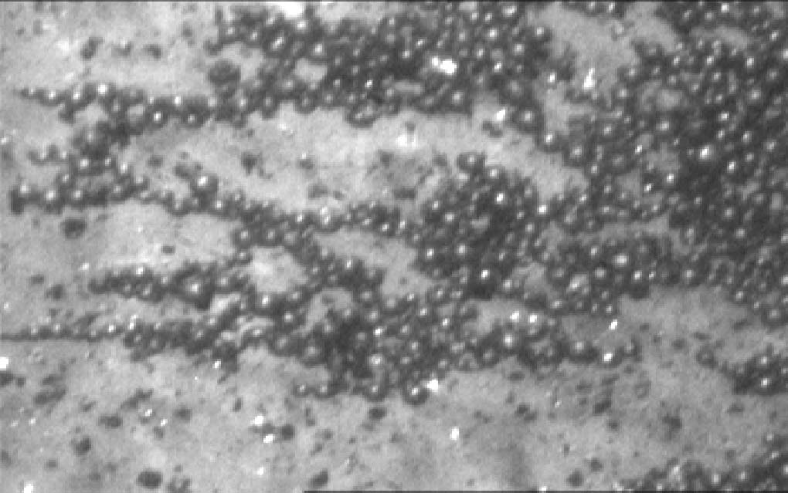

- 巨磁阻的测量
  - 实验室提供的样品盒（测电阻接头为十字）
条件1：磁场方向与样品盒长边垂直。
表格中，B为磁场强度，R₁、R₂分别是两个万用表所测得的电阻。
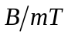 | 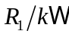 | 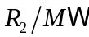
0 | ∞ | ∞
101.1 | 242 | ∞
201.3 | 40.3 | ∞
301.9 | 33.9 | ∞
395 | 22.8 | ∞
498 | 15.4 | ∞
607 | 15 | 50
707 | 22 | 20
795 | 30 | 40
889 | 14 | 10
998 | 16 | 11
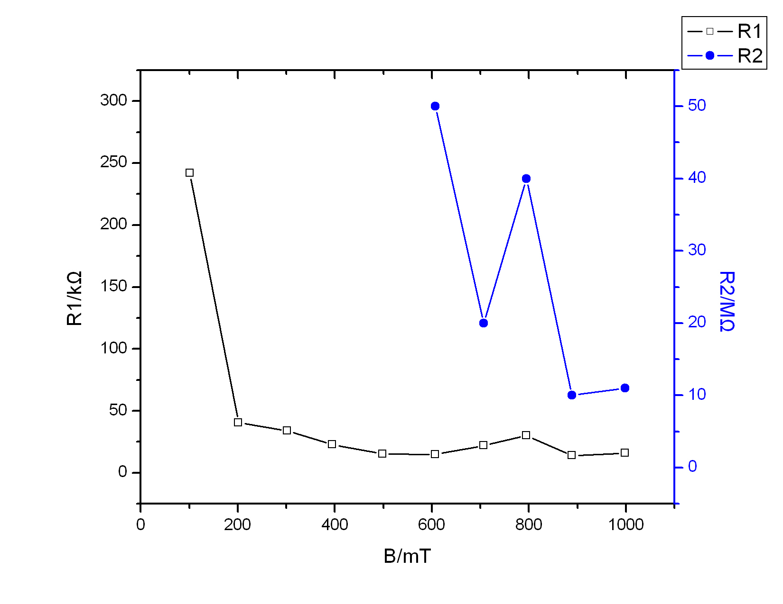
图1：磁场方向和样品盒长边垂直时测得的纵向电阻和横向电阻
随磁场强度变化关系图（无穷大的点没有画出，下同）

分析：
- 在为加磁场时，电阻很大；在加磁场之后，R₁迅速减小，R₂虽也减小，但幅度不大。电阻减小的原因是因为铁粉在液体中形成了链状结构，增强了悬浊液的导电性的缘故。
- 当电阻降低到一定大小之后，实际大小在测量过程中并不稳定，但上下浮动不大，其量级基本保持不变，可以推测，在磁场强度大约达到200mT之后，铁粉的链状结构已基本形成，再加大磁场其变化不大，故而不会再引起电阻有量级上的变化。
- 可以推测R₂应该是长边的电阻，也即与磁场垂直方向上的电阻，理由是：铁粉的链状结构是延磁场方向的，在竖直方向上并没有形成链状结构，故而R₂比较大。至于R₂会稍有减小，原因可能是铁粉排列比初始状态要整齐的缘故。

条件2：磁场方向与样品盒短边垂直。
 | 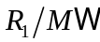
0 | 15 | ∞
99 | 2 | ∞
197 | 40 | 3
298 | 10 | 1.5
410 | 1 | 2
495 | 12 | 9
605 | 2 | 2
695 | 4 | 18
795 | 20 | 16
901 | 8 | 17
981 | 4 | 15
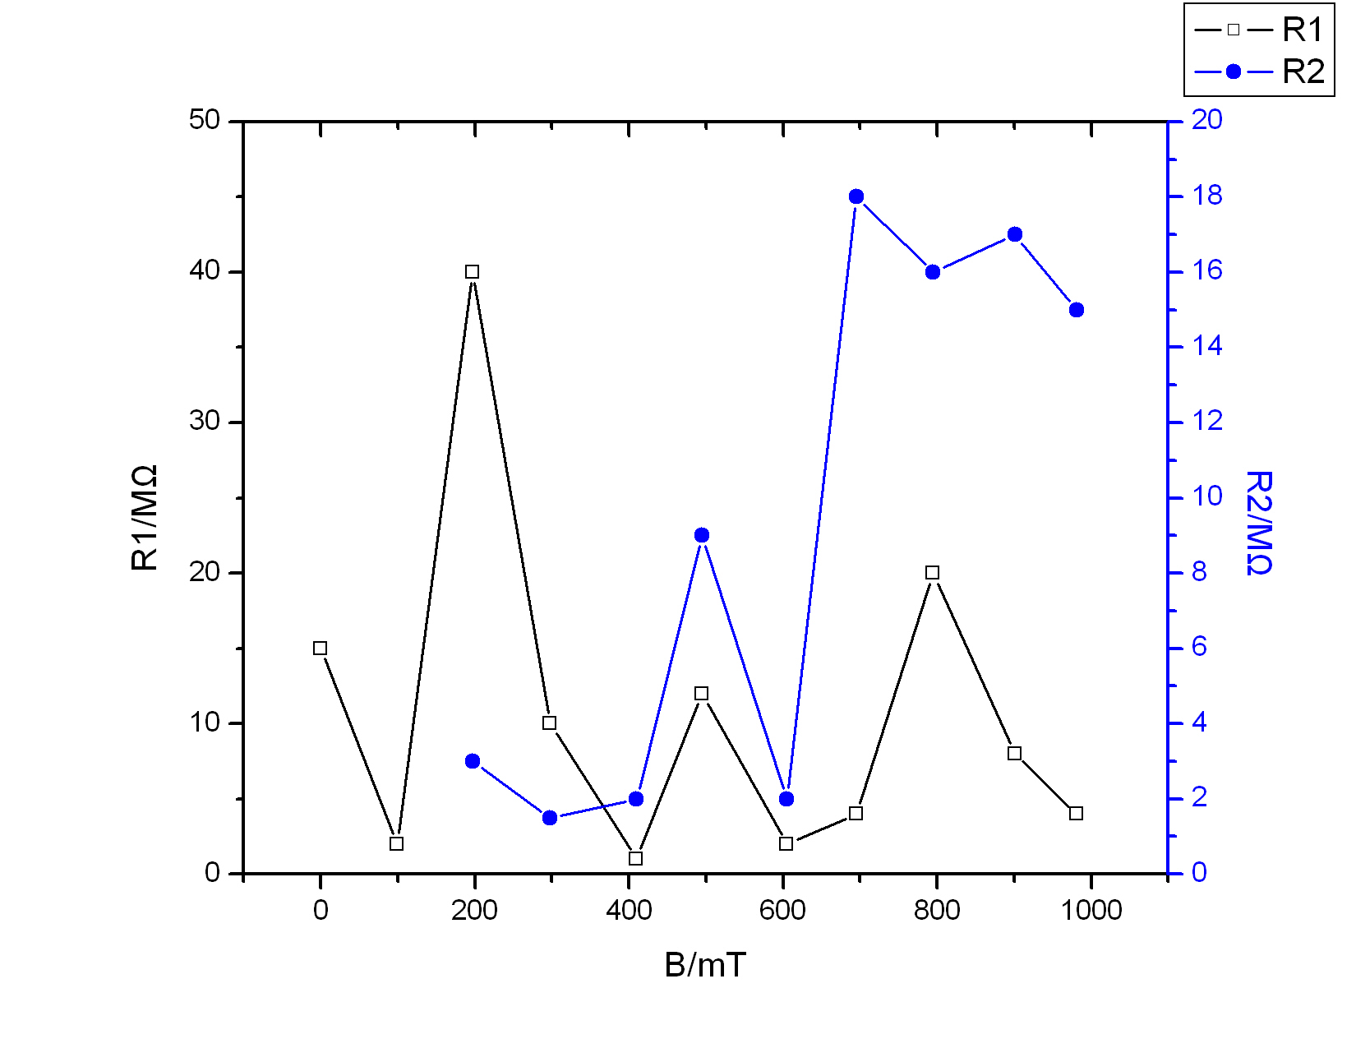
图2：磁场方向和样品盒短边垂直时测得的
纵向电阻和横向电阻随磁场强度变化关系图

分析：
- 电阻在测量过程中跳动比较厉害，很难准确测量。
- 阻值比条件1中的要大。原因可能是铁粉延样品盒长边形成链状结构，中间容易断裂，从而影响导电性能。

  - 自制样品盒（石墨和铁粉质量比为4：1，少量油，粘稠，测电阻接头为两个一字）
条件1：磁场方向与样品盒长边垂直。
 |  | 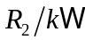
0 | 1300 | 16500
94 | 1000 | 9400
201 | 5.7 | 5.8
300 | 7.0 | 7.0
509 | 5.6 | 5.4
595 | 5.2 | 5.3
699 | 5.5 | 5.5
803 | 6.5 | 6.8
898 | 6.0 | 6.0
992 | 5.7 | 5.7
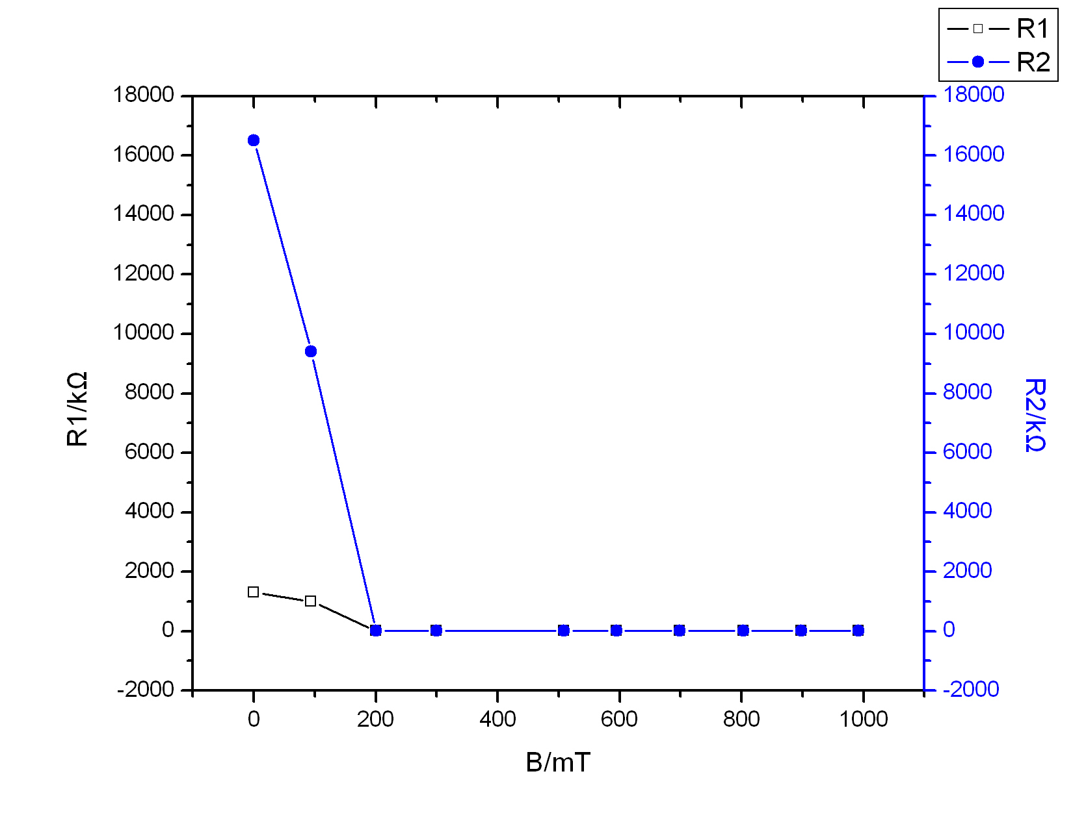
图3：磁场方向和样品盒长边垂直时测得的
纵向电阻和横向电阻随磁场强度变化关系图

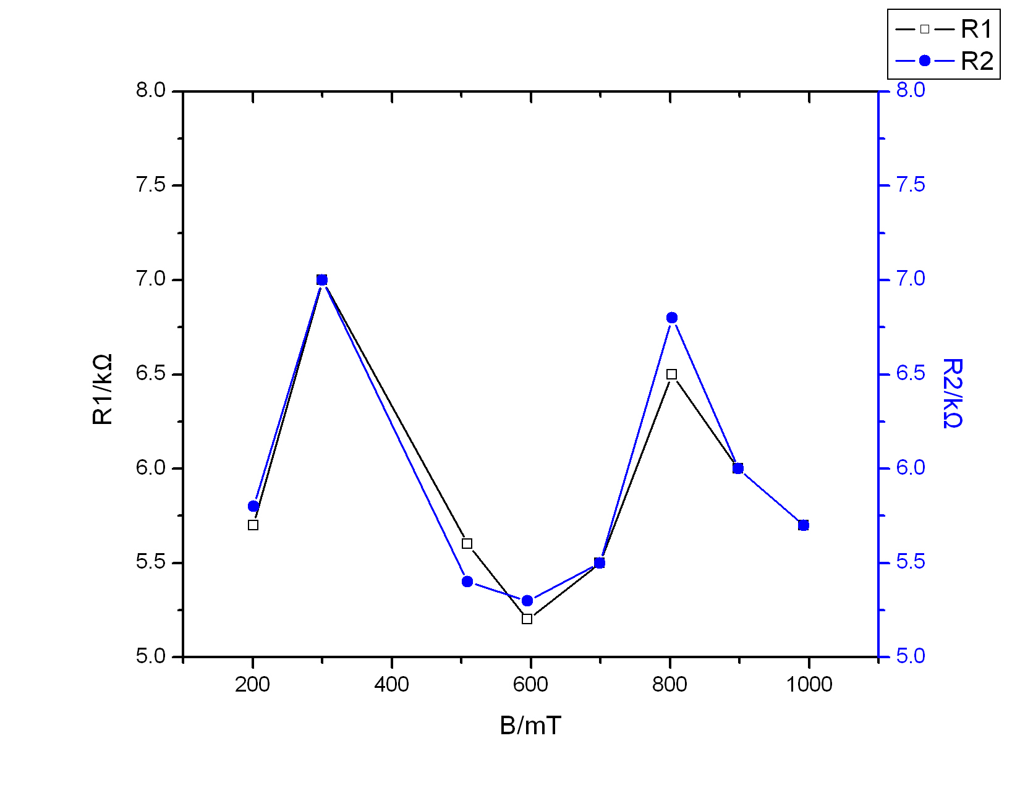
分析：
- 由于自制样品盒是一字形的接头，两个万用表测的其实是同样条件下的电阻，理论上讲二者差别应该不大。从实验结果上看，在加了一定大小的磁场之后两者差别非常小。右图是上图的局部放大（B大于200mT时），可以清楚地看到这一点。
- 未加磁场或磁场较小的时候二者电阻差别较大。我怀疑是没有悬浊液不够均匀的缘故。
图4：图3的局部放大

条件2：磁场方向与样品盒短边垂直。
0 | 1900 | 1600
103 | 70 | 70
196 | 18 | 18
299 | 22 | 22
403 | 13 | 13
505 | 24 | 24
609 | 19.7 | 19.8
704 | 21 | 21
794 | 13 | 13
900 | 11 | 11
996 | 14 | 14
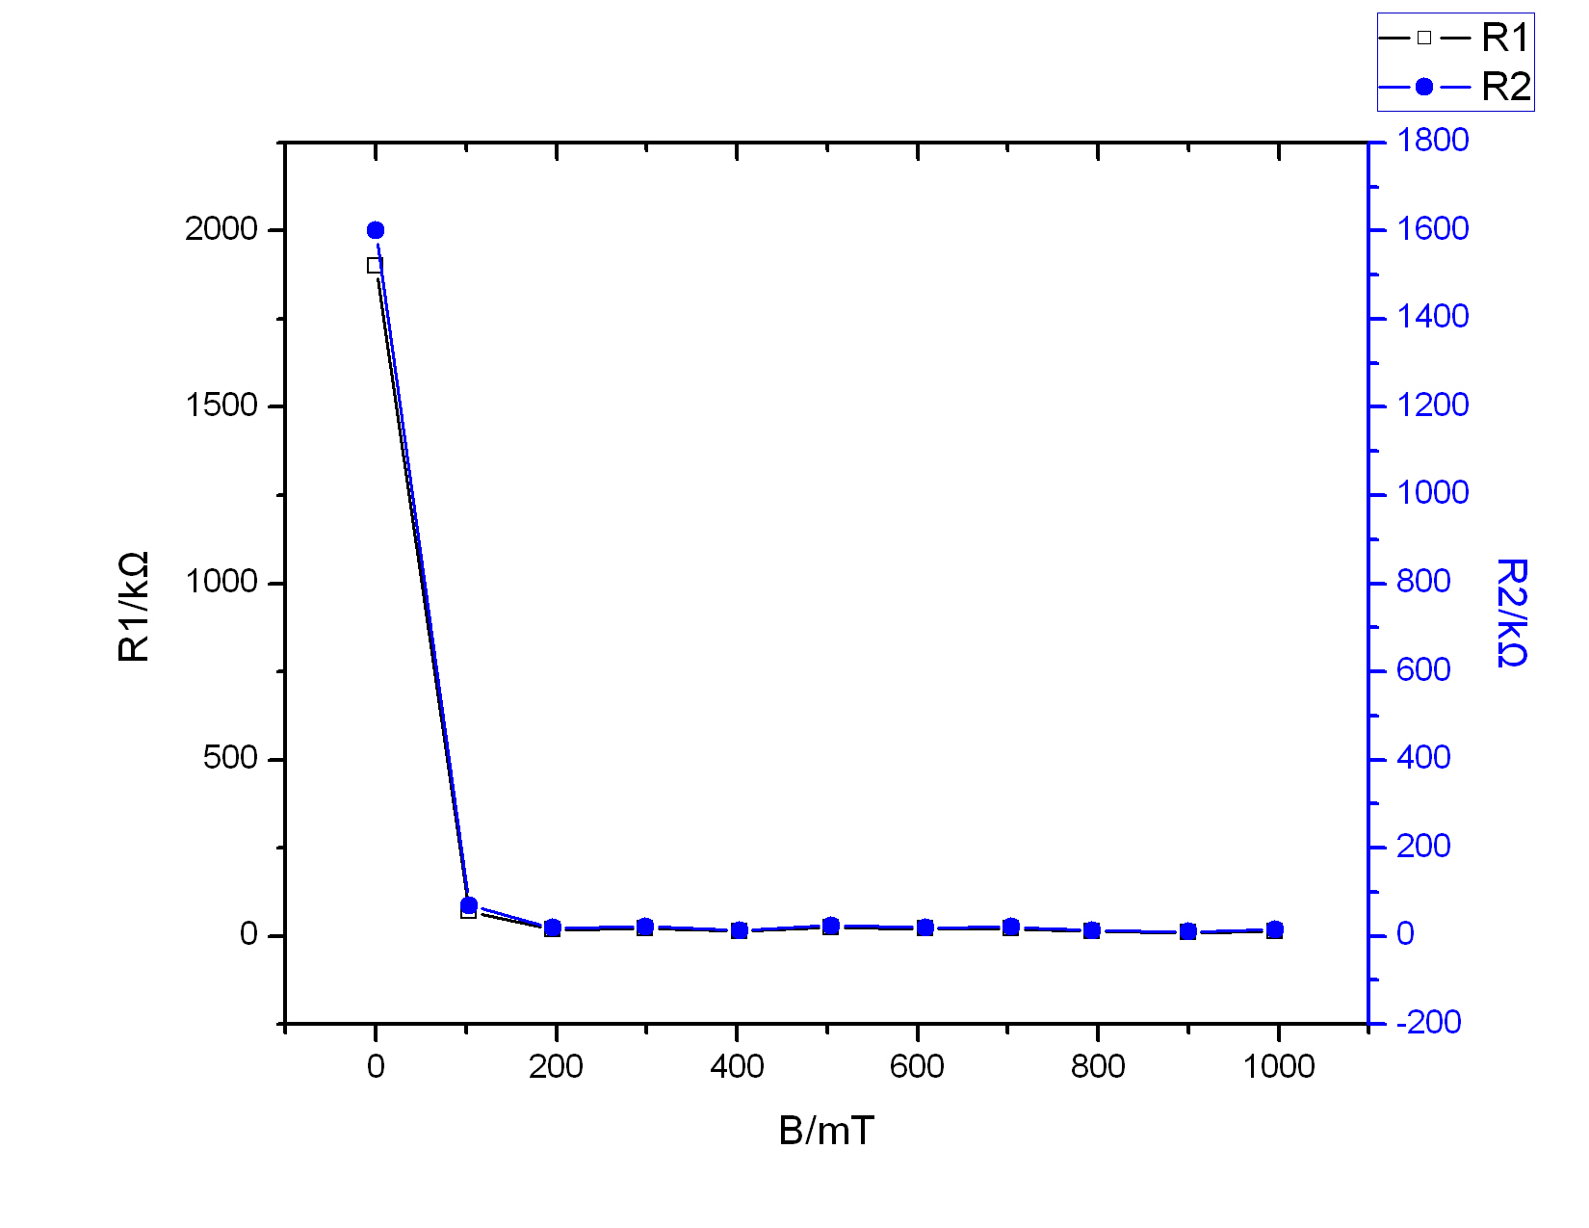
图5：磁场方向和样品盒短边垂直时测得的
纵向电阻和横向电阻随磁场强度变化关系图

分析：
- 与条件1相比，条件2下测得的电阻较大，理由在第一个样品盒分析时已经说明。
- 在B变化的整个过程中，R₁和R₂始终差别不大。这是合理的。事实上，我认为条件1也应该测得类似于图5的曲线。因为所测悬浊液的部位相似，悬浊液中铁粉的状态基本相同。
- 图5的局部放大在下一页。R₁和R₂几乎完全重合。
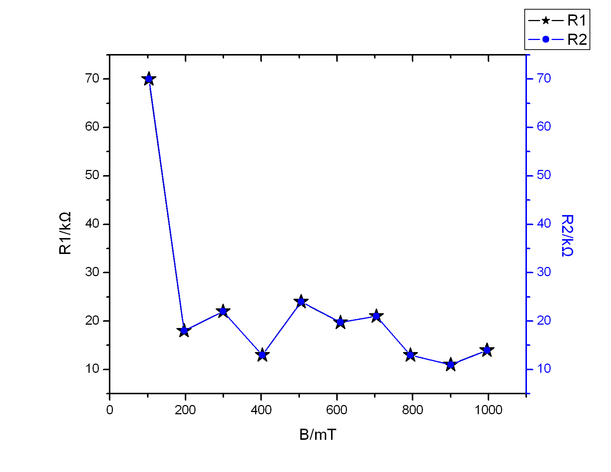
图6：图5的局部放大

